

Modul 5
Disusun Oleh :
Dedik Romahadi, ST., M.Sc
Sub-CPMK 2.2 - Memahami Konsep dan teori-teori daya pada jaringan listrik AC
Sub - CPMK
Hampir seluruh tenaga listrik dibangkitkan, disalurkan, dan dipakai dalam bentuk arus bolak-balik.
Abstrak
Program Studi : S1 Teknik Mesin
Fakultas : Teknik
myclass.mercubuana.ac·id
Daya pada Jaringan Listrik AC
MODUL PERKULIAHAN
LISTRIK
Kode Mata kuliah W132500023
TEKNIK TENAGA
Disusun Oleh
Dedik Romahadi, ST., M.Sc
www.mercubuana.ac·id
🔗 MODUL INTERAKTIF
https://dedik-romahadi.github.io/Mechanical-Engineering-Courses/Teknik-Tenaga-Listrik/Modul/Modul-5.html
Pada layar masuk, pilih tombol “👁️ Mode Preview (Tanpa Login)” untuk membaca seluruh materi tanpa perlu NIM dan PIN. Untuk mengerjakan Tugas dan Forum, masuk sebagai Mahasiswa memakai NIM dan PIN.
PENDAHULUAN
Hampir seluruh tenaga listrik dibangkitkan, disalurkan, dan dipakai dalam bentuk arus bolak-balik. Modul ini membangun bahasa AC yang dipakai sisa mata kuliah: nilai rms dan fasor, impedansi, tiga macam daya (P, Q, S) beserta faktor daya, daya kompleks dan perbaikan faktor daya dengan kapasitor, lalu sistem tiga fasa seimbang bintang dan segitiga, semuanya pada motor, trafo, dan panel yang dijumpai insinyur mesin setiap hari.
Capaian Pembelajaran (Sub-CPMK)
• Sub-CPMK 2.2: Memahami Konsep dan teori-teori daya pada jaringan listrik AC
• Bahan kajian: Sinusoid, nilai rms, fasor, dan impedansi R-L-C; Daya aktif, reaktif, semu, faktor daya, dan daya kompleks; Perbaikan faktor daya; sistem tiga fasa seimbang Y dan Δ.
• Indikator: Ketepatan menghitung impedansi, S, P, Q, faktor daya, dan kapasitor perbaikannya; Ketepatan menghitung tegangan, arus, dan daya sistem tiga fasa.
• Kedudukan: Pertemuan 5 dari 16, bobot penilaian Tugas 5 %, UTS 0 %, UAS 0 % (SIA).
SINUSOID, NILAI RMS,
DAN FASOR
Arus bolak-balik berubah arah seratus kali tiap detik, tetapi rangkaian tenaga tidak dianalisis titik demi titik: cukup dua angka per besaran, nilai efektif dan sudut fasanya. Persamaan (1) mendefinisikan nilai rms dan Persamaan (2) memperkenalkan fasor, dua alat yang memungkinkan hukum Ohm dan Kirchhoff dari Modul 3–4 dipakai lagi pada AC. Gambar 1 memperlihatkan hubungannya.
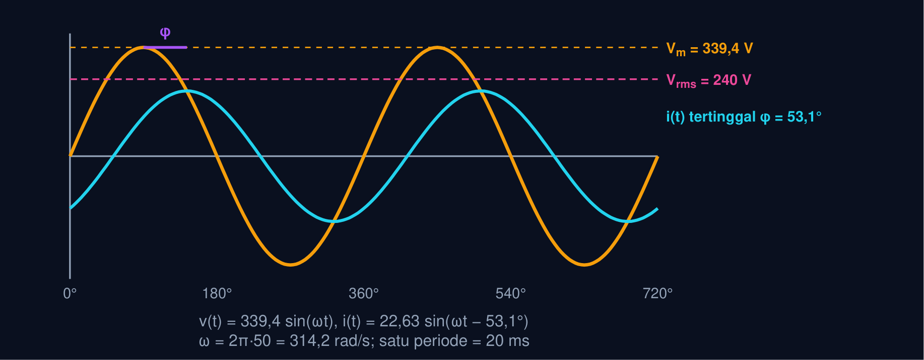
Gambar 1 — Tegangan dan arus sinusoidal: nilai puncak, nilai rms, dan beda fasa. Tegangan 240 V rms berpuncak 339,4 V; arus beban induktif mencapai puncaknya 53,1° (sekitar 2,95 ms) setelah tegangan. Nilai rms adalah yang tertera di pelat nama dan yang dibaca voltmeter.
Sinusoid dan Nilai Efektif (rms)
v(t) = V_{m} sin (ωt), ω = 2πf, V_{rms} = V_{m}/√2 ≈ 0,707 V_{m} (1)
Jaringan 50 Hz: ω = 314,2 rad/s, periode 20 ms. Tegangan '240 V' berarti rms; puncaknya 240√2 = 339,4 V, angka yang menentukan isolasi. Nilai rms adalah nilai DC yang memberi pemanasan I²R yang sama.
📐 Persamaan (1) — Semua rumus daya Modul 3–4 tetap berlaku pada AC asalkan tegangan dan arus dinyatakan dalam rms dan beda fasanya diperhitungkan. Karena itu seluruh modul ini memakai nilai rms kecuali disebut lain.
• V_{m}: Nilai puncak (V)
• ω: Frekuensi sudut (rad/s)
• f: Frekuensi (Hz); 50 Hz di Indonesia
• V_{rms}: Nilai efektif (V)
Fasor dan Beda Fasa
v(t) = V_{m} sin (ωt) rightarrow V = V_{rms}∠ 0°, i(t) = I_{m} sin (ωt − φ) rightarrow I = I_{rms}∠−φ (2)
Gambar 1: V = 240∠0° V dan I = 16∠−53,1° A. Sudut negatif berarti arus tertinggal (lagging, khas beban induktif seperti motor); sudut positif berarti mendahului (leading, kapasitif).
📐 Persamaan (2) — Fasor adalah bilangan kompleks yang menyimpan besar rms dan sudut fasa; dengannya rangkaian AC dihitung dengan aljabar biasa, bukan persamaan diferensial. Semua fasor dalam satu rangkaian berputar dengan ω yang sama, jadi yang penting hanya beda sudut di antara mereka.
• V, I: Fasor tegangan dan arus (rms∠sudut)
• φ: Sudut fasa arus terhadap tegangan
• I_{m}: Arus puncak (A)
• Mengapa AC: Tegangan AC mudah diubah trafo (Modul 1–2) sehingga transmisi bertegangan tinggi dan pemakaian bertegangan rendah dimungkinkan; generator sinkron dan motor induksi juga paling sederhana dalam AC.
• rms vs Puncak vs Rata-rata: Rata-rata sinusoid nol; rms-nya 0,707 puncak; rata-rata setengah gelombang 0,637 puncak. Meter biasa menampilkan rms; osiloskop menampilkan bentuk gelombang dengan puncaknya. Vrms = 0,707 Vm
• Tanda Sudut: Konvensi modul ini: tegangan sebagai acuan 0°; arus induktif ∠−φ (tertinggal), kapasitif ∠+φ (mendahului). Kata 'tertinggal' selalu tentang arus terhadap tegangan.
• Frekuensi Sistem: 50 Hz di Indonesia dan Eropa, 60 Hz di Amerika; kecepatan motor induksi 4 kutub 1500 rpm (50 Hz) vs 1800 rpm (60 Hz). Reaktansi ikut berubah bersama f (Bagian 02). ns = 120f/p
• Bilangan Kompleks: Bentuk polar A∠θ untuk kali/bagi, bentuk rektangular a + jb untuk tambah/kurang; j = √(−1) (huruf i dipakai untuk arus). Python: complex dan cmath. A∠θ = A ejθ
• Menjumlahkan Sinusoid: Dua tegangan 100 V yang berbeda fasa 120° tidak berjumlah 200 V melainkan 100 V; jumlahkan sebagai fasor, bukan sebagai bilangan biasa. Inilah inti sistem tiga fasa (Bagian 05).
Tabel 1. Besaran pada jaringan 230 V / 50 Hz: Nilai, Keterangan.
Besaran pada jaringan 230 V / 50 Hz | Nilai | Keterangan
Tegangan rms | 230 V | yang tertera dan yang diukur voltmeter
Tegangan puncak | 325,3 V | menentukan tegangan isolasi dan kapasitor
Tegangan puncak-ke-puncak | 650,5 V | yang terlihat pada osiloskop
Frekuensi sudut ω | 314,16 rad/s | 2π·50
Periode | 20 ms | 1/f; setengah periode 10 ms
Kecepatan sinkron 4 kutub | 1500 rpm | 120·50/4

📜 Sedikit Sejarah: 'perang arus' 1880-an antara sistem DC Edison dan AC Westinghouse–Tesla dimenangkan AC karena trafo. Charles Proteus Steinmetz (1893) memperkenalkan metode fasor dan bilangan kompleks yang mengubah analisis AC dari kalkulus menjadi aljabar, dan simbol j untuk √−1 adalah warisannya. Sistem tiga fasa dirintis Dolivo-Dobrovolsky dan Tesla pada 1888–1891; jalur Lauffen–Frankfurt 1891 (175 km, 15 kV, tiga fasa) membuktikannya dan sejak itu menjadi baku dunia.
💡 Cara Membaca Modul Ini: Bagian 01–02 adalah bahasa: rms, fasor, impedansi. Bagian 03–04 adalah inti tenaga: tiga macam daya, faktor daya, dan cara memperbaikinya. Bagian 05–06 membawa semuanya ke sistem tiga fasa yang dipakai industri. Animasi (07) memutar fasor secara langsung, dan Python (08) memakai bilangan kompleks agar seluruh hitungan menjadi beberapa baris.
IMPEDANSI:
R, L, DAN C PADA AC
Pada AC, kumparan dan kapasitor ikut menahan arus tanpa membuang energi, dan tahanannya bergantung frekuensi. Ketiga elemen digabung dalam satu besaran kompleks, impedansi, pada Persamaan (3), sehingga hukum Ohm kembali berlaku dalam bentuk fasor pada Persamaan (4). Gambar 2 memperlihatkan segitiga impedansi dan diagram fasor beban RL yang dipakai sepanjang modul ini.
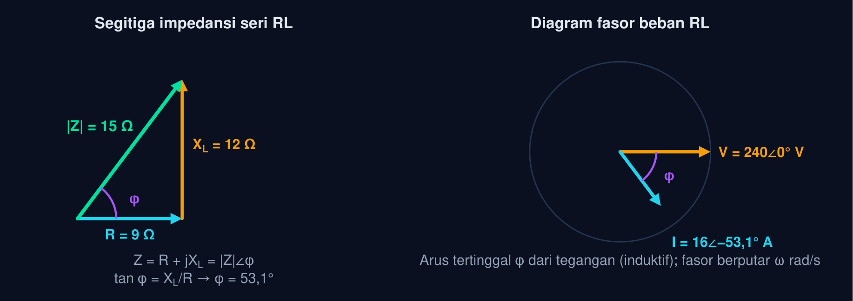
Gambar 2 — Impedansi dan fasor beban RL. Resistansi 9 Ω seri reaktansi induktif 12 Ω memberi impedansi 15 Ω∠53,1°; pada 240 V mengalir 16 A yang tertinggal 53,1°.
Impedansi Elemen dan Rangkaian Seri
X_{L} = ωL = 2πf L, X_{C} = 1/ωC, Z = R + j(X_{L} − X_{C}) = |Z|∠φ, tan φ = (X_{L} − X_{C})/R (3)
Beban RL Gambar 2: |Z| = √(9² + 12²) = 15 Ω, φ = arctan (12/9) = 53,1°. Ditambah C = 150 µF seri: X_{C} = 21,22 Ω, X = 15,71 − 21,22 = −5,51 Ω (kapasitif), |Z| = 10,55 Ω, arus mendahului 31,5°. Resonansi (X = 0) terjadi pada f = 1/(2π√LC) = 58,1 Hz.
📐 Persamaan (3) — Impedansi adalah 'resistansi kompleks': bagian nyata R mengubah energi menjadi panas, bagian khayal X menyimpan lalu mengembalikannya. Induktor (kumparan motor, trafo, saluran) menahan perubahan arus dan membuat arus tertinggal; kapasitor sebaliknya. Keduanya saling meniadakan dalam seri, itulah dasar kompensasi reaktif.
• X_{L}, X_{C}: Reaktansi induktif dan kapasitif (Ω)
• L, C: Induktansi (H) dan kapasitansi (F)
• Z: Impedansi kompleks (Ω)
• φ: Sudut impedansi = sudut beda fasa arus terhadap tegangan
Hukum Ohm AC dan Arus Beban
I = V/Z = V/|Z|∠−φ, V_{R} = IR, V_{L} = j X_{L} I, V_{C} = −j X_{C} I (4)
I = 240∠0° / 15∠53,1° = 16∠−53,1° A. Tegangan pada R: 144 V, pada L: 192 V; jumlah fasornya √(144² + 192²) = 240 V, bukan 336 V.
📐 Persamaan (4) — KVL dan KCL berlaku pada fasor: jumlah tegangan seri adalah jumlah vektor. Tegangan pada induktor mendahului arusnya 90° dan pada kapasitor tertinggal 90°, sehingga keduanya 'tegak lurus' terhadap tegangan resistor. Impedansi seri dijumlahkan, paralel digabung seperti resistor, tetapi dalam bilangan kompleks.
• V_{R}, V_{L}, V_{C}: Fasor tegangan tiap elemen (V)
• j: Operator putar 90°
• Induktor: Kumparan motor, trafo, reaktor, dan saluran panjang. X_{L} naik bersama frekuensi; pada DC nol. Arus tertinggal 90° pada induktor murni. XL = 2πf L
• Kapasitor: Bank kapasitor, kabel bawah tanah, filter. X_{C} turun bersama frekuensi; pada DC tak hingga (terbuka). Arus mendahului 90° pada kapasitor murni. XC = 1/(2πf C)
• Resistor: Pemanas, lampu pijar, dan bagian rugi setiap alat. Arus sefasa dengan tegangan; hanya R yang menyerap daya rata-rata. φ = 0
• Motor Induksi: Terlihat dari jaringan sebagai R + jX_{L} dengan φ 25–45° (pf 0,7–0,9) pada beban penuh, lebih buruk saat beban ringan; itulah sumber utama kVAR industri.
• Resonansi: Saat X_{L} = X_{C} impedansi seri tinggal R: arus maksimum, tegangan pada L dan C bisa jauh melampaui sumber. Diwaspadai pada bank kapasitor dengan harmonik. f0 = 1/2π√LC
• Paralel: 1/Z_{par} = Σ 1/Z_{k}; kebalikan impedansi disebut admitansi Y (siemens). Beban-beban pada satu rel paralel, jadi arus totalnya adalah jumlah fasor arus. Y = 1/Z
Tabel 2. Rangkaian seri pada 240 V, 50 Hz: X (Ω), |Z| (Ω), φ, I (A), Sifat.
Rangkaian seri pada 240 V, 50 Hz | X (Ω) | |Z| (Ω) | φ | I (A) | Sifat
R 9 Ω | 0 | 9,00 | 0° | 26,67 | resistif
R 9 Ω + L 38,2 mH | 12,00 | 15,00 | 53,1° | 16,00 | induktif, arus tertinggal
R 9 Ω + C 150 µF | -21,22 | 23,05 | −67,0° | 10,41 | kapasitif, arus mendahului
R 9 Ω + L 50 mH + C 150 µF | -5,51 | 10,55 | -31,5° | 22,74 | kapasitif (X_{C} > X_{L})
sama, pada f = 58,1 Hz (resonansi) | 0 | 9,00 | 0° | 26,67 | arus maksimum

📊 Cara Membaca Tabel di Atas: menambah kapasitor seri pada beban RL justru menaikkan arus (baris 4 vs baris 2) karena X_{C} meniadakan sebagian X_{L}; pada resonansi arus mencapai maksimum V/R. Pada sistem tenaga kapasitor dipasang paralel (Bagian 04), yang menurunkan arus saluran; keduanya sama-sama 'kompensasi reaktif' tetapi efeknya berlawanan. Soal C2, C3, dan C11 memakai Persamaan (3)–(4).
DAYA AKTIF, REAKTIF,
DAN SEMU
Pada DC daya hanya satu: V·I. Pada AC, beda fasa antara arus dan tegangan memecahnya menjadi bagian yang bekerja dan bagian yang hanya berayun bolak-balik, dan keduanya bersama-sama menentukan arus yang harus dipikul kabel dan trafo. Persamaan (5) mendefinisikan P, Q, dan S; Persamaan (6) mengikat ketiganya lewat faktor daya dan segitiga daya pada Gambar 3.
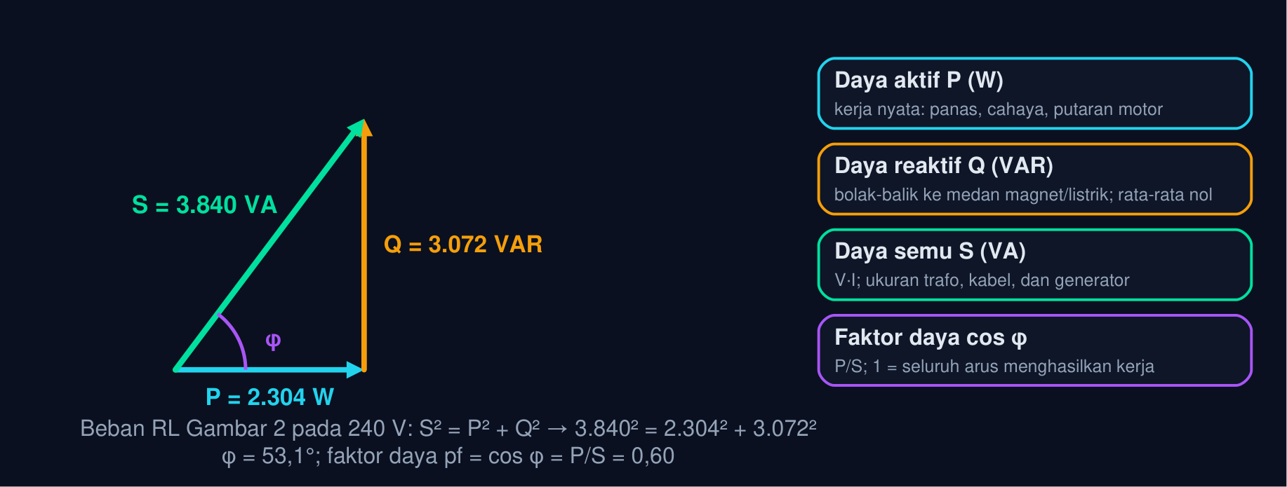
Gambar 3 — Segitiga daya beban RL. Beban 15 Ω∠53,1° pada 240 V menarik 16 A: daya semu 3.840 VA terurai menjadi daya aktif 2.304 W yang benar-benar bekerja dan daya reaktif 3.072 VAR yang hanya berayun.
Daya Aktif, Reaktif, dan Semu
P = V I cos φ = I² R, Q = V I sin φ = I² X, S = V I = √(P² + Q²) (5)
Gambar 3: P = 240×16×cos 53,1° = 2.304 W (= 16²×9), Q = 3.072 VAR (= 16²×12), S = 3.840 VA. Satuannya sengaja dibedakan (W, VAR, VA) walau dimensinya sama, supaya jelas mana yang bekerja dan mana yang hanya membebani.
📐 Persamaan (5) — Daya sesaat p(t) = v(t)i(t) berayun pada 100 Hz (Animasi 1). Rata-ratanya adalah P, yang dibayar sebagai kWh. Bagian yang berayun dengan rata-rata nol adalah Q: energi yang bolak-balik antara sumber dan medan magnet motor atau trafo. Q tidak menghasilkan kerja, tetapi arusnya nyata: memanaskan kabel, memenuhi trafo, dan menjatuhkan tegangan.
• P: Daya aktif/nyata (W)
• Q: Daya reaktif (VAR); positif induktif, negatif kapasitif
• S: Daya semu (VA)
• V, I: Tegangan dan arus rms
• φ: Sudut beda fasa
Faktor Daya dan Segitiga Daya
pf = cos φ = P/S, Q = P tan φ, S² = P² + Q² (6)
Gambar 3: pf = 2.304/3.840 = 0,60 tertinggal. Motor 15 kW pada pf 0,8: S = 18,75 kVA, Q = 15 tan (36,87°) = 11,25 kVAR; trafo dan kabelnya harus dirancang untuk 18,75 kVA, bukan 15 kW.
📐 Persamaan (6) — Faktor daya adalah 'efisiensi pemakaian arus': pada pf 0,8, 20% kapasitas trafo dan kabel dipakai untuk arus yang tidak bekerja. PLN membatasi pf pelanggan industri (≥ 0,85) dan menagih kelebihan kVARh; itulah sebabnya faktor daya adalah persoalan uang, bukan sekadar teori.
• pf: Faktor daya; 'tertinggal' bila induktif
• tan φ: Perbandingan Q terhadap P
• P: yang Dibayar: kWh-meter mengukur P·t. Motor 15 kW yang berjalan 8 jam memakai 120 kWh berapa pun faktor dayanya. E = P t
• Q: yang Membebani: Arus reaktif memenuhi kabel, trafo, dan generator tanpa membayar. Utilitas menagih kVARh berlebih dan membatasi pf minimum. Q = P tan φ
• S: Ukuran Peralatan: Trafo, generator, UPS, dan kabel dinilai dalam kVA karena pemanasannya bergantung arus, bukan pada pf beban. S = VI
• Motor Beban Ringan: Motor induksi yang bekerja jauh di bawah dayanya punya pf buruk (0,4–0,6) karena Q magnetisasinya tetap sementara P kecil. Motor yang terlalu besar adalah sumber kVAR terbesar di pabrik.
• Beban Elektronik: Catu daya komputer, lampu LED, dan VSD menarik arus tak sinusoidal; faktor dayanya turun oleh harmonik, bukan hanya oleh φ. Diperbaiki dengan filter, bukan kapasitor biasa.
• Tanda Q: Beban induktif menyerap Q (+); kapasitor 'menyerap' Q negatif, alias memasok Q. Generator dapat memasok keduanya dengan mengatur eksitasi.
Tabel 3. Beban (satu fasa, 230 V): P (kW), pf, S (kVA), Q (kVAR), I (A).
Beban (satu fasa, 230 V) | P (kW) | pf | S (kVA) | Q (kVAR) | I (A)
Pemanas resistif | 2,0 | 1,00 | 2,00 | 0,00 | 8,7
Motor 2 kW beban penuh | 2,0 | 0,85 | 2,35 | 1,24 | 10,2
Motor 2 kW beban 25% | 0,5 | 0,55 | 0,91 | 0,76 | 4,0
Lampu neon lama (balast magnetik) | 0,4 | 0,50 | 0,80 | 0,69 | 3,5
Las trafo AC | 5,0 | 0,60 | 8,33 | 6,67 | 36,2

💡 Membaca Tabel di Atas: pemanas dan motor berdaya sama 2 kW, tetapi motor menarik 18% lebih banyak arus; motor yang sama pada beban seperempat tetap menarik lebih dari separuh arusnya hanya untuk magnetisasi. Las trafo 5 kW pada pf 0,6 menarik 36 A: itulah alasan sekring bengkel las 'terlalu cepat putus'. Soal C4–C7 memakai Persamaan (5)–(6).
DAYA KOMPLEKS DAN
PERBAIKAN FAKTOR DAYA
Menyatukan P dan Q dalam satu bilangan kompleks membuat beban-beban dapat dijumlahkan seperti fasor, dan langsung memperlihatkan bahwa kapasitor dapat 'membatalkan' daya reaktif motor. Persamaan (7) mendefinisikan daya kompleks dan Persamaan (8) menghitung kapasitor yang diperlukan untuk menaikkan faktor daya, keputusan investasi yang paling sering diminta dari insinyur di pabrik. Gambar 4 memperlihatkan hasilnya.
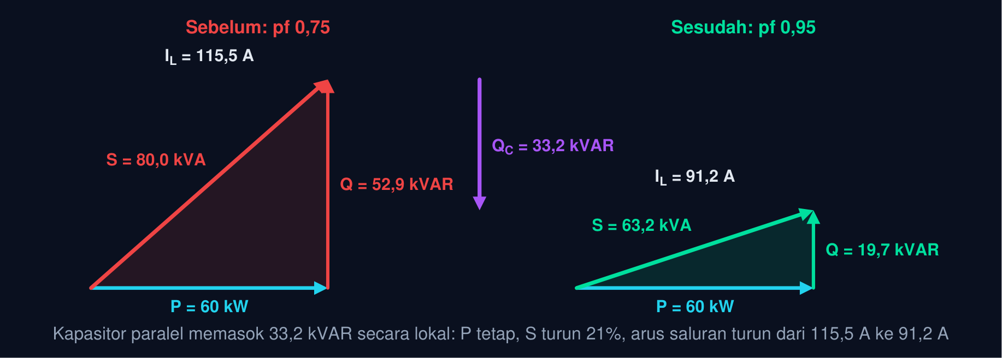
Gambar 4 — Perbaikan faktor daya dengan kapasitor paralel. Beban 60 kW pada pf 0,75 memerlukan 80,0 kVA dan 115,5 A (tiga fasa 400 V). Kapasitor 33,2 kVAR menaikkan pf ke 0,95: daya aktif tidak berubah, arus turun ke 91,2 A.
Daya Kompleks dan Penjumlahan Beban
S = V I* = P + jQ = S∠φ, S_{total} = Σ_{k} S_{k} = Σ P_{k} + jΣ Q_{k} (7)
Dua beban paralel: A = 15 kW pf 0,8 tertinggal (Q_{A} = +11,25 kVAR), B = 5 kW pf 0,9 mendahului (Q_{B} = −2,42 kVAR). Total: P = 20 kW, Q = 8,83 kVAR, S = 21,86 kVA, pf = 0,915 tertinggal. Daya kompleks dijumlahkan, daya semu tidak: 18,75 + 5,56 ≠ 21,86.
📐 Persamaan (7) — Konjugat I* membalik tanda sudut arus, sehingga arus tertinggal menghasilkan Q positif. Daya kompleks adalah cara paling ringkas menghitung banyak beban: jumlahkan P dan Q masing-masing, lalu hitung S dan pf total. Beban kapasitif (Q negatif) mengurangi Q induktif beban lain: inilah prinsip perbaikan faktor daya.
• S: Daya kompleks (VA)
• I*: Konjugat kompleks fasor arus
• S_{k}: Daya kompleks beban ke-k
Perbaikan Faktor Daya dengan Kapasitor
Q_{C} = P (tan φ₁ − tan φ₂), C = Q_{C}/ωV² (satu fasa), C_{Δ, per fasa} = Q_{C}/(3 ωV_{L}²) (8)
Gambar 4: tan φ₁ = 0,8819 (pf 0,75), tan φ₂ = 0,3287 (pf 0,95); Q_{C} = 60(0,8819 − 0,3287) = 33,19 kVAR. Bank Δ pada 400 V, 50 Hz: C = 33.194/(3×314,2×400²) = 220,1 µF per fasa. Arus saluran turun 21,1%, rugi kabel turun 37,7%.
📐 Persamaan (8) — Kapasitor memasok Q induktif beban 'dari sebelah', sehingga jaringan hanya perlu mengirim P dan sisa Q. Sasaran praktis pf 0,90–0,95; jangan 1,0 apalagi mendahului: kapasitor berlebih menaikkan tegangan saat beban ringan dan beresonansi dengan harmonik. Bank kapasitor industri dipasang bertahap (step) dengan pengendali otomatis.
• Q_{C}: Daya reaktif kapasitor (VAR)
• φ₁, φ₂: Sudut sebelum dan sesudah perbaikan
• C: Kapasitansi (F)
• V_{L}: Tegangan saluran (V)
• Di Mana Dipasang: Terpusat di panel utama (murah, mudah dikendalikan) atau langsung di terminal motor besar (mengurangi arus kabel cabang juga). Keduanya lazim dipadukan.
• Nilai Uangnya: Denda kVARh, kapasitas trafo yang 'bebas' (Gambar 4 melepaskan hampir 17 kVA), rugi kabel turun kuadrat arus, dan tegangan di ujung jaringan naik. Balik modal bank kapasitor biasanya di bawah dua tahun.
• Kelebihan Kompensasi: pf mendahului menaikkan tegangan (efek Ferranti lokal), memicu resonansi dengan harmonik VSD, dan dapat merusak motor yang diputus bersama kapasitornya (eksitasi sendiri).
• Beban Berubah: Q beban berubah sepanjang hari; pengendali pf otomatis menyambung–memutus step kapasitor. Tanpa itu pf bisa mendahului di malam hari.
• Harmonik: Kapasitor menurunkan impedansi pada frekuensi tinggi dan 'menghisap' harmonik; pada pabrik dengan banyak VSD dipakai kapasitor bereaktor (detuned) atau filter aktif.
• Motor Sinkron: Motor sinkron ber-eksitasi lebih memasok Q seperti kapasitor sambil menggerakkan beban; dipakai pada kompresor dan pompa besar sebagai 'kondensor sinkron'.
Tabel 4. Sasaran pf (beban 60 kW dari pf 0,75): QC (kVAR), S sesudah (kVA), I sesudah (A, 400 V), Penurunan arus.
Sasaran pf (beban 60 kW dari pf 0,75) | Q_{C} (kVAR) | S sesudah (kVA) | I sesudah (A, 400 V) | Penurunan arus
0.80 | 7,9 | 75,0 | 108,3 | 6,2%
0.85 | 15,7 | 70,6 | 101,9 | 11,8%
0.90 | 23,9 | 66,7 | 96,2 | 16,7%
0.95 | 33,2 | 63,2 | 91,2 | 21,1%
1.00 | 52,9 | 60,0 | 86,6 | 25,0%

📊 Cara Membaca Tabel di Atas: dari pf 0,75 ke 0,90 diperlukan 24 kVAR dan arus turun 17%; dari 0,90 ke 1,00 diperlukan 29 kVAR tambahan hanya untuk 10% penurunan lagi. Manfaat kapasitor menurun cepat mendekati pf 1, sementara risikonya naik; itulah sebabnya sasaran praktis berhenti di 0,90–0,95. Soal C8, C12, dan C13 memakai Persamaan (7)–(8).
SISTEM TIGA FASA SEIMBANG:
BINTANG DAN SEGITIGA
Semua pembangkit, transmisi, dan motor industri memakai tiga fasa: tiga tegangan sama besar yang berselisih 120°. Persamaan (9) memberi dua cara menyambung beban, bintang dan segitiga, beserta hubungan √3 antara besaran saluran dan besaran fasa yang paling sering menjadi sumber salah hitung. Gambar 5 memperlihatkan keduanya.
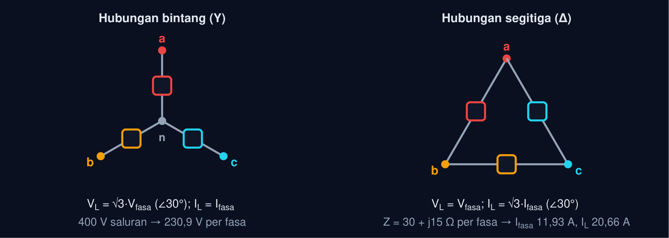
Gambar 5 — Hubungan bintang dan segitiga pada beban tiga fasa seimbang. Bintang: tegangan saluran 400 V memberi 230,9 V pada tiap fasa, arus saluran sama dengan arus fasa. Segitiga: tiap fasa langsung mendapat 400 V, arus saluran √3 kali arus fasa.
Hubungan Bintang (Y) dan Segitiga (Δ)
Y: V_{L} = √3 V_{fasa}, I_{L} = I_{fasa} Δ: V_{L} = V_{fasa}, I_{L} = √3 I_{fasa} (9)
Beban Y 10 + j7,5 Ω pada 400 V: V_{fasa} = 400/√3 = 230,9 V, I = 230,9/12,5 = 18,48 A. Beban Δ 30 + j15 Ω pada tegangan yang sama: I_{fasa} = 400/33,54 = 11,93 A, I_{L} = √3×11,93 = 20,66 A. Beban Δ setara dengan beban Y berimpedansi Z_{Δ}/3.
📐 Persamaan (9) — Tiga tegangan sama besar berselisih 120° berjumlah nol, sehingga kawat netral sistem seimbang tidak berarus dan dapat ditiadakan (Δ) atau dikecilkan (Y). Faktor √3 muncul dari selisih dua fasor 120°: |1∠0° − 1∠−120°| = √3. Pelat nama motor '400 V Δ / 690 V Y' berarti kumparannya dirancang untuk 400 V per fasa.
• V_{L}, I_{L}: Tegangan antar-saluran dan arus saluran
• V_{fasa}, I_{fasa}: Tegangan dan arus pada satu elemen beban
• Z_{Δ}: Impedansi per fasa beban segitiga
• Tegangan Indonesia: Tegangan rendah PLN: 380/220 V (kini 400/230 V): 380–400 V antar-saluran untuk motor tiga fasa, 220–230 V saluran–netral untuk beban rumah tangga satu fasa. 400/√3 = 231
• Motor Y/Δ: Starter bintang–segitiga menjalankan motor dalam Y (tegangan fasa 1/√3, arus start 1/3) lalu pindah ke Δ untuk kerja normal. Salah sambung Y pada motor Δ: torsi tinggal sepertiga.
• Seimbang vs Tak Seimbang: Beban seimbang cukup dihitung satu fasa lalu dikalikan tiga. Beban satu fasa yang tersebar tak merata menimbulkan arus netral dan tegangan tak seimbang yang memanaskan motor.
• Urutan Fasa: a-b-c atau a-c-b menentukan arah putaran motor; membalik dua saluran membalik putaran. Diperiksa dengan phase sequence meter sebelum menyambung pompa atau kompresor.
• Tegangan Fasa–Netral: Voltmeter antara saluran dan netral membaca 230 V, antar-saluran 400 V. Beban satu fasa di pabrik disambung fasa–netral dan disebar merata pada ketiga fasa.
• Konduktor per kW: Tiga fasa menyalurkan daya yang sama dengan tembaga sekitar 75% dari dua rangkaian satu fasa, dan tanpa netral pada beban seimbang: alasan ekonomis utama sistem tiga fasa.
Tabel 5. Beban seimbang pada 400 V saluran: V per fasa, I per fasa, I saluran, P total.
Beban seimbang pada 400 V saluran | V per fasa | I per fasa | I saluran | P total
Y, 10 + j7,5 Ω | 230,9 V | 18,48 A | 18,48 A | 10,24 kW
Δ, 30 + j15 Ω | 400 V | 11,93 A | 20,66 A | 12,80 kW
Δ yang sama disambung Y (salah) | 230,9 V | 6,89 A | 6,89 A | 4,27 kW (⅓)
Y yang sama disambung Δ (bahaya) | 400 V | 32,00 A | 55,43 A | 30,72 kW (3×)

📊 Cara Membaca Tabel di Atas: beban yang sama menyerap daya tiga kali lebih besar dalam Δ daripada dalam Y, karena tegangan per fasanya √3 kali lipat dan daya sebanding kuadrat tegangan. Menyambung motor Y menjadi Δ pada tegangan yang sama memaksanya menyerap 3× daya dan arus: kumparan terbakar dalam hitungan menit. Soal C14–C15 memakai kedua hubungan ini.
DAYA TIGA FASA
DAN PENERAPANNYA
Setelah hubungan Y dan Δ dikuasai, daya tiga fasa dihitung dengan satu rumus untuk keduanya, dan seluruh segitiga daya serta perbaikan faktor daya dari Bagian 03–04 berlaku pada total tiga fasa. Persamaan (10) memberi P, Q, S, dan arus saluran; Gambar 6 memperlihatkan sifat paling berharga dari sistem tiga fasa: daya sesaat total yang konstan.
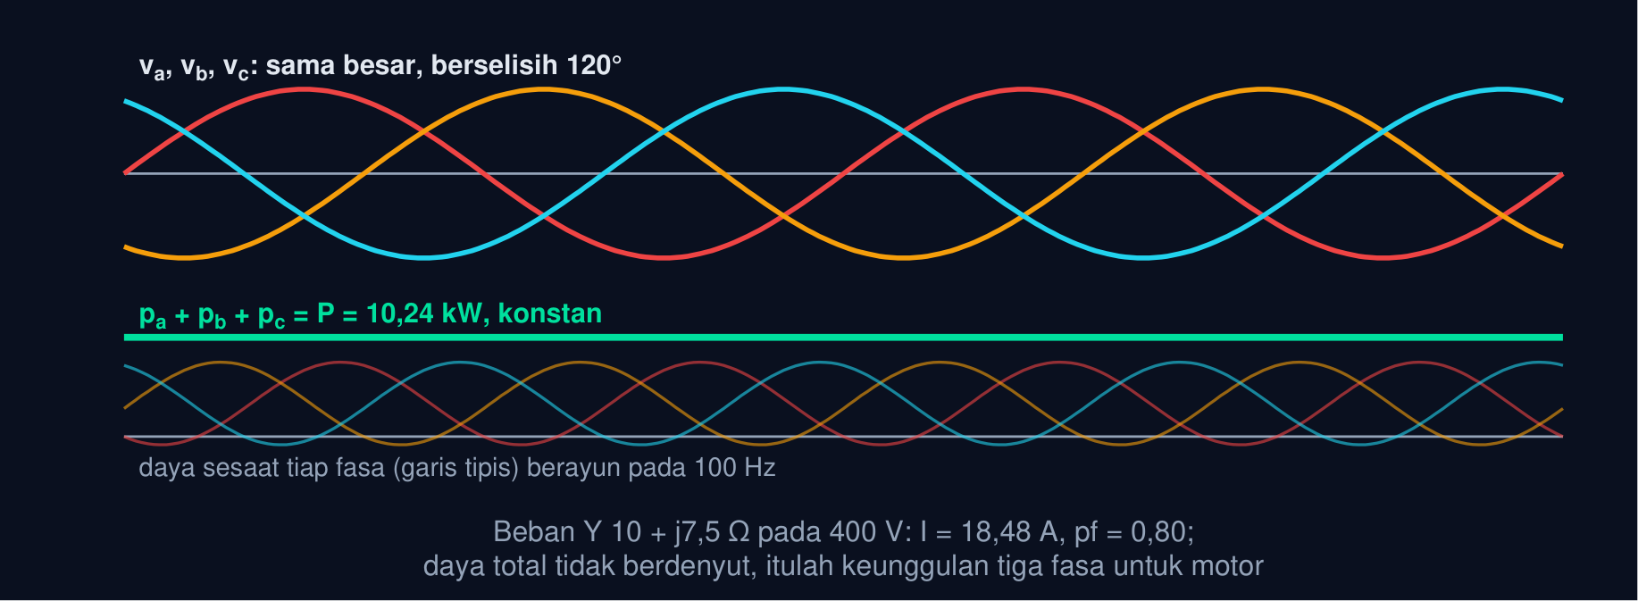
Gambar 6 — Tegangan tiga fasa dan daya sesaat total yang konstan. Daya sesaat tiap fasa berayun pada 100 Hz, tetapi jumlah ketiganya tetap 10,24 kW setiap saat. Inilah alasan motor tiga fasa bergetar jauh lebih halus daripada motor satu fasa.
Daya Tiga Fasa Seimbang
P = √3 V_{L} I_{L} cos φ = 3 V_{fasa}I_{fasa} cos φ, Q = √3 V_{L} I_{L} sin φ, S = √3 V_{L} I_{L}, I_{L} = P/(√3 V_{L} cos φ) (10)
Beban Y Gambar 6: P = √3×400×18,48×0,80 = 10.240 W, sama dengan 3×18,48²×10. Motor 30 kW, pf 0,85, 400 V: I_{L} = 30000/(√3×400×0,85) = 50,9 A, angka yang menentukan kabel dan pengaman.
📐 Persamaan (10) — Rumus √3·V_{L}·I_{L}·cos φ berlaku untuk Y maupun Δ, asalkan V_{L} dan I_{L} adalah besaran saluran; φ tetap sudut antara tegangan fasa dan arus fasa (bukan antara V_{L} dan I_{L}). Semua alat Bagian 03–04 (segitiga daya, perbaikan pf) berlaku pada total tiga fasa tanpa perubahan.
• V_{L}, I_{L}: Tegangan saluran dan arus saluran (rms)
• cos φ: Faktor daya beban
• P, Q, S: Daya total tiga fasa
• Motor Industri: Motor induksi tiga fasa 0,75–500 kW: pelat nama memberi V_{L}, I_{L}, pf, dan efisiensi. Daya masuk √3·V·I·pf, daya poros = daya masuk × η. Pporos = η Pin
• Tanur dan Las: Tanur induksi dan las resistansi adalah beban tiga fasa berdaya besar dengan pf rendah; hampir selalu dilengkapi bank kapasitor sendiri.
• Pengukuran: Wattmeter tiga fasa atau metode dua wattmeter (Aron): P = W₁ + W₂, Q = √3(W₁ − W₂). kWh-meter industri mencatat kWh dan kVARh sekaligus. P = W1 + W2
• Pengaman dan Kabel: Pemutus dan kabel dipilih dari I_{L} pada pf nyata; arus start motor 5–7× I_{L} nominal selama beberapa detik menentukan karakteristik pemutus (kurva D).
• Torsi Halus: Karena p(t) total konstan, torsi motor tiga fasa tidak berdenyut; motor satu fasa memerlukan kapasitor start/run dan tetap bergetar 100 Hz.
• Ke Modul Berikut: Aliran P dan Q pada saluran, jatuh tegangan, dan kompensasi reaktif (Modul 6) dibangun langsung dari Persamaan (7)–(10).
Tabel 6. Motor tiga fasa 400 V (pelat nama): P poros (kW), η, pf, P masuk (kW), IL (A).
Motor tiga fasa 400 V (pelat nama) | P poros (kW) | η | pf | P masuk (kW) | I_{L} (A)
Pompa 5,5 kW | 5,5 | 0,86 | 0,82 | 6,40 | 11,3
Kompresor 15 kW | 15,0 | 0,90 | 0,85 | 16,67 | 28,3
Konveyor 30 kW | 30,0 | 0,92 | 0,86 | 32,61 | 54,7
Blower 75 kW | 75,0 | 0,94 | 0,88 | 79,79 | 130,9
Penggiling 160 kW | 160,0 | 0,95 | 0,89 | 168,42 | 273,1

💡 Membaca Tabel di Atas: arus saluran motor dihitung dari daya masuk (poros dibagi efisiensi) dan faktor daya, bukan dari daya poros saja; mengabaikan keduanya membuat kabel kekecilan 20–30%. Aturan kasar 400 V: sekitar 2 A per kW poros. Soal C9, C10, C14, dan C15 memakai Persamaan (9)–(10).
ANIMASI INTERAKTIF
JARINGAN AC
Geser amplitudo, fasa, elemen R-L-C, faktor daya, dan besaran tiga fasa, lalu amati fasor yang berputar, daya sesaat yang berayun, segitiga daya yang menyusut oleh kapasitor, dan jumlah daya tiga fasa yang tetap datar. Empat animasi ini memvisualkan Persamaan (1)–(10).
Animasi 1 — Tegangan, Arus, dan Daya Sesaat p(t) = v(t) i(t) Satu Fasa
Animasi ini dapat dijalankan pada halaman modul interaktif (tautan di awal dokumen); panel di bawah merangkum cara membacanya.
📊 Cara Membaca Animasi 1: Kuning tegangan, biru arus, hijau daya sesaat (isian = energi ke beban; di bawah nol = energi kembali ke sumber); garis merah muda adalah P rata-rata, dan fasor kecil di kanan berputar bersama gelombangnya.
Amati: (1) Pada φ = 0 daya tidak pernah negatif: semua energi bekerja. (2) Pada φ = 90° daya berayun simetris di sekitar nol: P = 0, semuanya Q. (3) Readout memberi P, Q, S, dan pf dari nilai rms. Soal C1 dan C4.
Animasi 2 — Impedansi Seri RLC, Resonansi, dan Fasor V–I (sumber 240 V)
Animasi ini dapat dijalankan pada halaman modul interaktif (tautan di awal dokumen); panel di bawah merangkum cara membacanya.
📊 Cara Membaca Animasi 2: Kiri: segitiga impedansi (biru R, kuning X_{L}, ungu −X_{C}, hijau Z). Kanan: fasor tegangan dan arus berputar beserta gelombangnya; panjang fasor arus mengikuti I.
Amati: (1) Geser f sampai X_{L} = X_{C} (readout f_{res}): Z tinggal R, arus maksimum dan sefasa. (2) Di bawah f_{res} beban kapasitif (arus mendahului), di atasnya induktif. (3) Memperbesar C menurunkan X_{C}, bukan menaikkannya. Soal C2, C3, dan C11.
Animasi 3 — Segitiga Daya dan Perbaikan Faktor Daya Q_{C} = P(tan φ₁ − tan φ₂)
Animasi ini dapat dijalankan pada halaman modul interaktif (tautan di awal dokumen); panel di bawah merangkum cara membacanya.
📊 Cara Membaca Animasi 3: Segitiga merah adalah keadaan awal, hijau sesudah kapasitor; panah ungu adalah Q_{C} yang 'memotong' daya reaktif. Batang di kanan membandingkan arus saluran (400 V tiga fasa).
Amati: (1) P tidak berubah; hanya Q dan S yang turun. (2) Dari pf 0,9 ke 1,0 diperlukan Q_{C} hampir sebesar dari 0,75 ke 0,9, tetapi penurunan arusnya jauh lebih kecil. (3) Readout memberi kapasitansi per fasa untuk bank Δ. Soal C8, C12, dan C13.
Animasi 4 — Sistem Tiga Fasa Seimbang: Fasor, Gelombang, dan Daya Sesaat Konstan
Animasi ini dapat dijalankan pada halaman modul interaktif (tautan di awal dokumen); panel di bawah merangkum cara membacanya.
📊 Cara Membaca Animasi 4: Kiri: fasor tegangan tiga fasa (tebal) dan arus (tipis) berputar; tengah: gelombang v_{a}, v_{b}, v_{c}; bawah: daya sesaat tiap fasa dan jumlahnya (garis hijau tebal).
Amati: (1) Jumlah daya sesaat selalu datar berapa pun pf-nya, walau tiap fasa berayun. (2) Menurunkan pf memperbesar ayunan tiap fasa (lebih banyak Q) tanpa mengubah kedataran totalnya. (3) Readout memberi P, Q, S total dan impedansi Y setara. Soal C9, C10, dan C14.
🔍 Latihan Mandiri: pada Animasi 2 atur R = 9, L = 50 mH, C = 150 µF, f = 50 Hz: |Z| harus 10,55 Ω dan arus mendahului 31,5° seperti tabel Bagian 02; lalu naikkan f ke 58 Hz dan lihat resonansi. Pada Animasi 3 atur 60 kW, 0,75 → 0,95 dan cocokkan Q_{C} = 33,2 kVAR dengan Gambar 4.
IMPLEMENTASI PYTHON
DI JUPYTER NOTEBOOK
Empat cell berikut memakai bilangan kompleks Python sebagai fasor sehingga seluruh perhitungan AC modul ini, dari impedansi sampai daya tiga fasa, menjadi beberapa baris. Salin satu cell utuh ke Jupyter Notebook (VS Code), jalankan apa adanya lebih dulu, baru ubah parameternya. Setiap perhitungan diberi nomor persamaan yang dipakainya.
📦 Paket yang Diperlukan: numpy dan matplotlib; bilangan kompleks bawaan Python (1j, abs(), cmath.phase) sudah cukup untuk fasor. Untuk soal tugas, yang dinilai adalah nilai numerik yang Anda print(); pakai nilai rms, satuan sesuai label soal (W/kW, VAR/kVAR, µF), dan jangan membulatkan di tengah perhitungan.
Cell 1 — Nilai rms, Fasor, dan Impedansi Seri RLC
import numpy as np, cmath
deg = np.pi/180
# ═══ Sinusoid dan rms (Persamaan 1) ═══
Vm, f = 339.4, 50.0
w = 2*np.pi*f
Vrms = Vm/np.sqrt(2)
print(f"V_rms = {Vrms:.4f} V; omega = {w:.4f} rad/s; periode = {1000/f:.1f} ms")
# ═══ Fasor sebagai bilangan kompleks (Persamaan 2–4) ═══
def fasor(besar, sudut_deg): return cmath.rect(besar, sudut_deg*deg)
def polar(z): return abs(z), cmath.phase(z)/deg
V = fasor(240, 0)
R, L, C = 9.0, 50e-3, 150e-6
XL, XC = w*L, 1/(w*C)
Z_RL = R + 1j*XL # beban RL Gambar 2 (tanpa C)
Z_RLC = R + 1j*(XL - XC) # RLC seri
for nama, Z in [("RL", R + 1j*12.0), ("RLC", Z_RLC)]:
I = V/Z
print(f"{nama:4s}: |Z| = {abs(Z):.4f} ohm, sudut = {polar(Z)[1]:.3f} deg, I = {abs(I):.4f} A pada {polar(I)[1]:.3f} deg")
print(f"X_L = {XL:.4f} ohm, X_C = {XC:.4f} ohm, f_res = {1/(2*np.pi*np.sqrt(L*C)):.3f} Hz")
# KVL fasor: V_R + V_L + V_C harus = V
I = V/Z_RLC
print(f"V_R + V_L + V_C = {abs(I*R + I*1j*XL - I*1j*XC):.4f} V (= 240)")
Cell 2 — P, Q, S, Faktor Daya, dan Daya Kompleks Beberapa Beban
import numpy as np
deg = np.pi/180
# ═══ Segitiga daya beban RL (Persamaan 5–6) ═══
V, I, phi = 240.0, 16.0, 53.13
P, Q, S = V*I*np.cos(phi*deg), V*I*np.sin(phi*deg), V*I
print(f"P = {P:.2f} W, Q = {Q:.2f} VAR, S = {S:.2f} VA, pf = {P/S:.4f}; cek S^2 = P^2 + Q^2: {np.hypot(P, Q):.2f}")
# ═══ Daya kompleks dua beban (Persamaan 7): kW dan kVAR ═══
def S_kompleks(P_kW, pf, tertinggal=True):
Q = P_kW*np.tan(np.arccos(pf))
return P_kW + 1j*(Q if tertinggal else -Q)
S_A = S_kompleks(15, 0.8, True) # induktif
S_B = S_kompleks(5, 0.9, False) # kapasitif (mendahului)
S_tot = S_A + S_B
print(f"S_A = {S_A:.3f} kVA, S_B = {S_B:.3f} kVA")
print(f"Total: P = {S_tot.real:.4f} kW, Q = {S_tot.imag:.4f} kVAR, S = {abs(S_tot):.4f} kVA, pf = {S_tot.real/abs(S_tot):.4f}")
print(f"Bukan jumlah kVA: {abs(S_A) + abs(S_B):.4f} kVA")
Cell 3 — Perbaikan Faktor Daya: kVAR, Kapasitansi, dan Arus Saluran
import numpy as np
import matplotlib.pyplot as plt
P, pf1, pf2, VL, f = 60.0, 0.75, 0.95, 400.0, 50.0
tan1, tan2 = np.tan(np.arccos(pf1)), np.tan(np.arccos(pf2))
Qc = P*(tan1 - tan2) # kVAR (Persamaan 8)
S1, S2 = P/pf1, P/pf2
I1, I2 = S1*1e3/(np.sqrt(3)*VL), S2*1e3/(np.sqrt(3)*VL)
C_delta = Qc*1e3/(3*2*np.pi*f*VL**2)*1e6 # uF per fasa, bank delta
print(f"Q_C = {Qc:.4f} kVAR; S: {S1:.2f} -> {S2:.2f} kVA; I_L: {I1:.2f} -> {I2:.2f} A ({(1-I2/I1)*100:.1f} % lebih kecil)")
print(f"Bank delta: C = {C_delta:.2f} uF per fasa; satu fasa 400 V setara: {Qc*1e3/(2*np.pi*f*VL**2)*1e6:.2f} uF")
pf = np.linspace(0.6, 1.0, 200)
plt.figure(figsize=(7, 4))
plt.plot(pf, P*(tan1 - np.tan(np.arccos(pf))), color='tab:purple', label='Q_C (kVAR)')
plt.plot(pf, P/pf*1e3/(np.sqrt(3)*VL), color='tab:green', label='I_L (A)')
plt.axvline(pf1, ls=':', color='tab:red'); plt.xlabel('pf sasaran'); plt.legend(); plt.grid(True); plt.title('Kapasitor vs arus saluran'); plt.show()
Cell 4 — Tiga Fasa Seimbang: Y, Δ, Daya, dan Daya Sesaat Konstan
import numpy as np
import matplotlib.pyplot as plt
VL = 400.0
# ═══ Beban Y (Persamaan 9–10) ═══
Z_Y = 10 + 7.5j
V_fasa = VL/np.sqrt(3)
I_Y = V_fasa/abs(Z_Y)
pf = Z_Y.real/abs(Z_Y)
P = np.sqrt(3)*VL*I_Y*pf
print(f"Y : V_fasa = {V_fasa:.3f} V, I_L = I_fasa = {I_Y:.4f} A, pf = {pf:.4f}, P = {P:.2f} W (= 3 I^2 R = {3*I_Y**2*Z_Y.real:.2f}), Q = {3*I_Y**2*Z_Y.imag:.2f} VAR")
# ═══ Beban delta ═══
Z_D = 30 + 15j
I_fasa = VL/abs(Z_D); I_L = np.sqrt(3)*I_fasa
print(f"D : I_fasa = {I_fasa:.4f} A, I_L = {I_L:.4f} A, P = {3*I_fasa**2*Z_D.real:.2f} W")
# ═══ Arus saluran motor dari pelat nama ═══
P_poros, eta, pf_m = 30e3, 0.92, 0.86
print(f"Motor 30 kW: P_masuk = {P_poros/eta:.1f} W, I_L = {P_poros/eta/(np.sqrt(3)*VL*pf_m):.2f} A")
# ═══ Daya sesaat tiga fasa ═══
t = np.linspace(0, 0.04, 800); w = 2*np.pi*50; phi = np.arccos(pf)
p = [np.sqrt(2)*V_fasa*np.sin(w*t - k*2*np.pi/3) * np.sqrt(2)*I_Y*np.sin(w*t - k*2*np.pi/3 - phi) for k in range(3)]
plt.figure(figsize=(8, 4))
for k in range(3): plt.plot(t*1e3, p[k], lw=1, label=f'p_{"abc"[k]}')
plt.plot(t*1e3, sum(p), lw=2.5, color='k', label='total'); plt.xlabel('t (ms)'); plt.ylabel('W'); plt.legend(); plt.grid(True); plt.show()
print(f"Total p(t): min {sum(p).min():.2f} W, maks {sum(p).max():.2f} W (konstan = P)")
💡 Sebelum Mengerjakan Tugas: jalankan keempat cell dan cocokkan dengan Bagian 02–06: |Z| RLC 10,55 Ω, S total dua beban 21,86 kVA, Q_{C} = 33,19 kVAR, dan I_{L} beban Y 18,48 A. Cell 1–4 memuat pola penyelesaian soal Hard C11–C15; ubah angkanya sesuai soal Anda, jangan hanya menyalin.
TUGAS MODUL
Tugas Modul 5 dikerjakan pada halaman modul interaktif dan dinilai otomatis oleh server: 10 soal pilihan ganda (1 poin), 10 soal komputasi mudah (2 poin), dan 5 soal komputasi sulit (4 poin, partial credit 0,5). Parameter soal komputasi diturunkan dari dua digit terakhir NIM sehingga angka tiap mahasiswa berbeda. Berikut butir pilihan ganda dan cakupan soal komputasinya.
Bagian A — Pilihan Ganda
1. Nilai efektif (rms) tegangan sinusoidal berpuncak V_{m} adalah...
• (A) V_{m}√2
• (B) V_{m}/√2
• (C) V_{m}/2
• (D) 0,637 V_{m}
2. Pada induktor murni yang dipasok tegangan sinusoidal, arusnya...
• (A) Sefasa dengan tegangan
• (B) Mendahului tegangan 90°
• (C) Mendahului tegangan 45°
• (D) Tertinggal 90° dari tegangan
3. Daya reaktif Q paling tepat digambarkan sebagai...
• (A) Daya yang bolak-balik antara sumber dan medan magnet/listrik beban, rata-ratanya nol, satuan VAR
• (B) Daya yang diubah menjadi panas pada resistansi beban
• (C) Daya yang hilang pada saluran karena I²R
• (D) Daya total yang dipasok sumber, satuan VA
4. Faktor daya suatu beban sama dengan...
• (A) Q/S
• (B) S/P
• (C) P/S = cos φ
• (D) P/Q
5. Hubungan pada segitiga daya adalah...
• (A) S = P + Q
• (B) S² = P² + Q²
• (C) S = P · Q
• (D) P² = S² + Q²
6. Memasang kapasitor paralel pada beban induktif akan...
• (A) Menaikkan daya aktif yang diserap beban
• (B) Menaikkan daya reaktif yang ditarik dari jaringan
• (C) Menaikkan arus saluran karena ada beban tambahan
• (D) Menurunkan daya reaktif yang ditarik dari jaringan sehingga arus saluran turun, sedangkan P tetap
7. Daya kompleks didefinisikan sebagai...
• (A) S = V I* = P + jQ
• (B) S = V I
• (C) S = V² I
• (D) S = I²/V
8. Pada beban tiga fasa seimbang terhubung bintang (Y)...
• (A) V_{L} = V_{fasa} dan I_{L} = √3 I_{fasa}
• (B) V_{L} = 3 V_{fasa} dan I_{L} = I_{fasa}
• (C) V_{L} = √3 V_{fasa} dan I_{L} = I_{fasa}
• (D) V_{L} = V_{fasa}/√3 dan I_{L} = I_{fasa}
9. Daya aktif beban tiga fasa seimbang dalam besaran saluran adalah...
• (A) 3 V_{L} I_{L} cos φ
• (B) √3 V_{L} I_{L} cos φ
• (C) V_{L} I_{L} cos φ
• (D) √3 V_{fasa} I_{fasa} cos φ
10. Keunggulan utama sistem tiga fasa seimbang dibanding satu fasa adalah...
• (A) Tegangannya otomatis lebih tinggi
• (B) Tidak memerlukan kawat netral untuk beban apa pun
• (C) Tidak ada daya reaktif
• (D) Daya sesaat totalnya konstan (torsi motor halus) dan konduktornya lebih sedikit per kW
Bagian B — Komputasi Mudah (Jupyter Notebook)
• C1: Nilai rms dari nilai puncak
• C2: Magnitudo impedansi seri RL
• C3: Arus beban RL
• C4: Daya aktif P = VI cos φ
• C5: Daya reaktif dari S dan pf
• C6: Sudut faktor daya dari P dan Q
• C7: Daya reaktif motor Q = P tan φ
• C8: kVAR kapasitor perbaikan pf
• C9: Daya tiga fasa √3·V·I·cos φ
• C10: Arus saluran tiga fasa dari P
Bagian C — Komputasi Sulit (multi-step)
• C11: Arus rangkaian seri RLC 50 Hz
• C12: Daya semu total dua beban (tertinggal + mendahului)
• C13: Kapasitansi (µF) perbaikan faktor daya
• C14: Daya total beban Y dari impedansi per fasa
• C15: Arus saluran beban Δ dari impedansi per fasa
FORUM DISKUSI
Sebuah bengkel permesinan berlangganan daya tiga fasa 400 V lewat trafo 100 kVA. Bebannya mesin bubut, frais, gergaji, dan kompresor, hampir semuanya motor induksi yang sering bekerja jauh di bawah dayanya, dengan jumlah daya aktif 75 kW pada faktor daya rata-rata 0,72 tertinggal.
Keluhan pemilik: tagihan memuat denda kelebihan kVARh setiap bulan, trafo terasa panas, dan pemutus utama pernah trip padahal 'mesinnya cuma 75 kW dari 100 kVA'. Seorang penjual menawarkan bank kapasitor; pemilik bertanya berapa besar yang diperlukan, dan usul 'sekalian sampai pf 1,0'. Tahun depan bengkel berencana menambah mesin CNC dengan motor 20 kW.
Sebagai mahasiswa yang baru menyelesaikan Modul 5, Anda diminta menjelaskan gejalanya dengan angka, merancang kapasitornya, dan menilai rencana perluasan sebelum bengkel membeli apa pun.
Trafo yang panas bukan trafo yang rusak, dan denda kVARh bukan kesalahan tagihan: keduanya adalah arus reaktif yang nyata mengalir tanpa menghasilkan kerja. Forum ini mengajak Anda menghitung berapa arus itu, berapa kVAR kapasitor yang membatalkannya, dan mengapa kompensasi berlebih justru berbahaya.
• Pertanyaan 1: Hitung S, Q, dan arus saluran bengkel pada pf 0,72: mengapa trafo 100 kVA 'penuh' padahal bebannya baru 75 kW?
• Pertanyaan 2: Rancang bank kapasitor untuk pf 0,95: berapa kVAR, berapa µF per fasa, dan apa yang terjadi pada arus, trafo, dan denda?
• Pertanyaan 3: Setelah bank kapasitor terpasang, ditambah motor 20 kW pf 0,8: masih amankah trafo, dan mengapa tidak dikompensasi sampai pf 1,0?
Jawaban ditulis pada halaman modul interaktif (minimal 30 kata per pertanyaan) dan menjadi syarat kelengkapan modul bersama tugas.
DAFTAR PUSTAKA
A. von Meier. Electric Power Systems: A Conceptual Introduction. Wiley-IEEE Press, 2006.
Alexander, C. K., & Sadiku, M. N. O. (2021). Fundamentals of Electric Circuits (7th ed.). McGraw-Hill.
C. K. Alexander & M. N. O. Sadiku. Fundamentals of Electric Circuits, Seventh Edition. McGraw-Hill, 2021.
IEEE Std 1459-2010. IEEE Standard Definitions for the Measurement of Electric Power Quantities Under Sinusoidal, Nonsinusoidal, Balanced, or Unbalanced Conditions. IEEE.
J. D. Glover, T. J. Overbye & M. S. Sarma. Power System Analysis and Design, Sixth Edition. Cengage Learning, 2017.
J. D. Irwin & D. V. Kerns, Jr.. Introduction to Electrical Engineering. Prentice Hall, 1995.
R. L. Boylestad. Introductory Circuit Analysis, Thirteenth Edition. Pearson, 2016.
Steinmetz, C. P. (1897). Theory and Calculation of Alternating Current Phenomena. W. J. Johnston Company.

